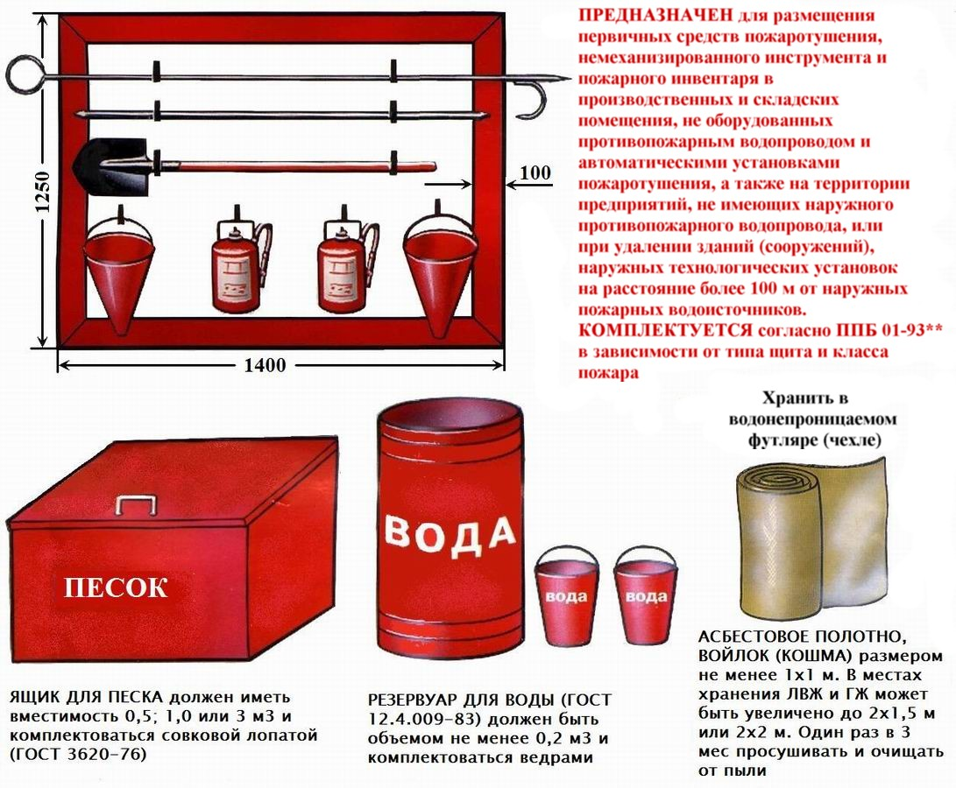
ПОЖАРНЫЙ ЩИТ

ИСПОЛЬЗОВАТЬ ПОЖАРНОЕ ОБОРУДОВАНИЕ ДЛЯ НУЖД,

НЕ СВЯЗАННЫХ С ПОЖАРОТУШЕНИЕМ, ЗАПРЕЩАЕТСЯ!

